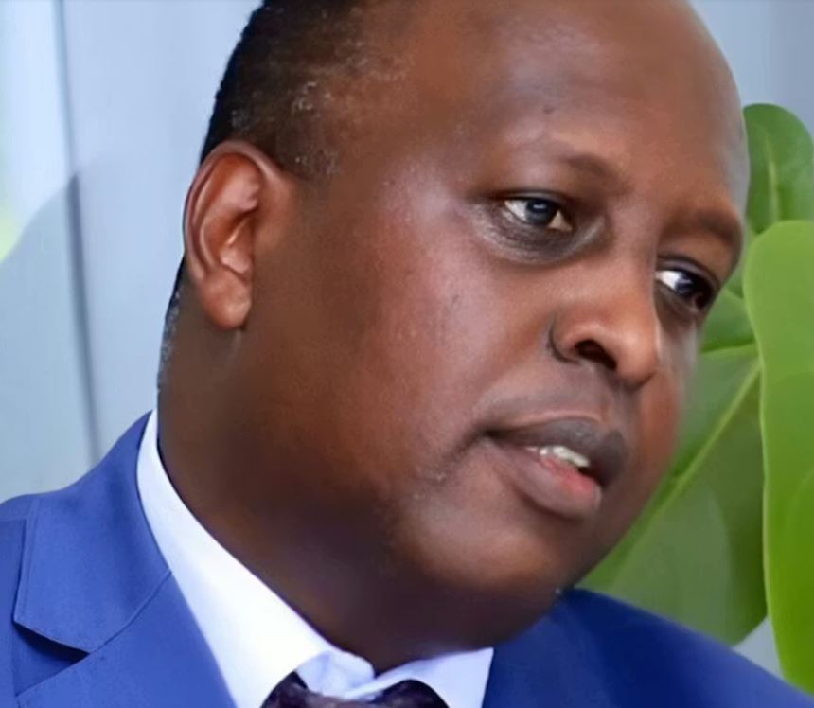
Burundi: leven vastgezette arts in gevaar
Op 16 september 2025 bevestigde een rechtbank in Bujumbura dat arts en ziekenhuisdirecteur Christophe Sahabo 20 jaar gevangenisstraf krijgt. Hij werd veroordeeld voor slecht financieel beheer, maar er zijn zorgen dat het proces niet eerlijk was en dat er weinig bewijs is.
Sahabo heeft een levensbedreigende nieraandoening en krijgt niet de medische zorg die hij nodig heeft. Zijn gezondheid gaat snel achteruit.

Ongegronde beschuldigingen
Sahabo werd in april 2022 gearresteerd na een conflict over het management van het ziekenhuis. Zijn familie en advocaten zeggen dat hij moest stoppen als directeur door valse beschuldigingen van fraude, witwassen en vervalsing van documenten. Een financiële controle vond geen bewijs tegen hem.
Wat kunt u doen?
Schrijf vóór 1 maart 2026 een brief aan de president van Burundi. Vraag hem om Sahabo onmiddellijk medische zorg te geven.
Het is de bedoeling dat u zowel naar de overheid als naar de ambassade een brief stuurt. De ambassade moet deze brieven doorzenden waardoor de boodschap tweemaal aankomt. Frankeren voor alle landen behalve Nederland met een zegel Internationaal 1.
Goed nieuws:
In Eswatini kreeg voormalig parlementslid Mthandeni Dube op 5 november 2025 een voorwaardelijk koninklijk pardon en werd hij onder toezicht vrijgelaten.
Zijn medegevangene Bacede Mabuza zit nog steeds vast. Amnesty International stelt dat Dubes vrijlating geen volledige gerechtigheid betekent. De organisatie bekritiseert de strenge voorwaarden die zijn mensenrechten blijven beperken. Volgens Amnesty hebben Dube en Mabuza alleen vreedzaam gebruikgemaakt van hun mensenrechten. Beide mannen werden in juli 2021 gearresteerd vanwege hun steun aan democratische hervormingen. In 2024 kregen zij extreem lange gevangenisstraffen opgelegd op basis van repressieve wetten.Amnesty riep hen in 2025 uit tot gewetensgevangenen. Mabuza zit nog steeds een straf van 85 jaar uit na een oneerlijk proces.
Amnesty roept de autoriteiten op om Mabuza onmiddellijk vrij te laten en de veroordelingen in te trekken en blijft zich hiervoor inzetten.

